ТЕХНИЧЕСКОЕ ЗАДАНИЕ

«РАЗРАБОТКА И АДАПТАЦИЯ САЙТА КОФЕЙНИ С СИСТЕМОЙ БРОНИРОВАНИЯ С УЧЕТОМ МОБИЛЬНЫХ УСТРОЙСТВ»

(ГОСТ 19.201-78)

Стерлитамак, 2023

**СОДЕРЖАНИЕ**

ЭТАПЫ И СРОКИ РЕАЛИЗАЦИИ 3

НАЗНАЧЕНИЕ САЙТА 4

ТИП И КАТЕГОРИЯ ВЕБ РЕСУРСА 4

ТРЕБОВАНИЯ К ОФОРМЛЕНИЮ 4

СТРУКТУРА И НАВИГАЦИЯ 6

ОПИСАНИЕ РАЗДЕЛОВ САЙТА 7

ЗАКЛЮЧЕНИЕ 10

# **ЭТАПЫ И СРОКИ РЕАЛИЗАЦИИ**

Реализация проекта состоит из 5 этапов, имеющих определенные сроки сдачи.

Начало реализации проекта: 26.10.2023

Сдача реализованного проекта:

|  |  |  |
| --- | --- | --- |
| I этап | Проработка концепции | 26.10.2023 |
| II этап | Проектирование макета | 06.11.2023-29.11.2023 |
| III этап | Вёрстка | 30.11.2023-11.12.2023 |
| IV этап | Наполнение контентом | 18.12.2023-21.12.2023 |
| V этап | Тестирование и исправление ошибок | 23.12.2023-25.12.2023 |

**НАЗНАЧЕНИЕ САЙТА**

При создании сайта кофейни требуется достичь следующих целей:

|  |  |
| --- | --- |
| Цели | |
| Сделать сайт достаточно информативным и привлекательным для пользователей | Сделать сайт наиболее эргономичным и удобным для пользователя |
| Сделать сайт, соответствующий критериям организации (фирменный стиль и дизайн) | Продумать возможные варианты структурирования информации и бронирования выбранных пользователем позиций |

Сайт кофейни может сочетать в себе все возможные сезонные ивенты, комбо наборы и бонусную систему, которые оказывают высокую эффективность в привлечении большого количества клиентов в заведение.

# **ТИП И КАТЕГОРИЯ ВЕБ РЕСУРСА**

|  |  |  |
| --- | --- | --- |
| По физическому расположению | По схеме представления информации: | По доступности сервисов |
| Общедоступный | Интернет-магазин | Частный |

|  |  |
| --- | --- |
| Интернет-магазин содержит средства взаимодействия с пользователями | |
| Основной задачей интернет-магазин считается представление возможность ознакомления с ассортиментом кофейни и системой бронирования заказов непосредственно на сайте. | Интернет-магазин – это виртуальный сайт, организующий ознокомление с ассортиментом заведения и розничную торговлю на основе интерактивного взаимодействия покупателя (при помощи доступного ему телефона или другого устройства) и продавца посредством интернета. |

# **ТРЕБОВАНИЯ К ОФОРМЛЕНИЮ**

|  |  |  |  |
| --- | --- | --- | --- |
| Шапка сайта | Содержимое | Меню | Языки |
| Цветовая гамма представлена: | Цветовая гамма фона в главной и последующих секциях:  #666F52, # 230802,  # 510F00; | Цветовая гамма фона:  # 230802, # E2BE00 | HTML  CSS  JavaScript,  PHP |
| Оформление ссылок для перехода по страницам представлено в виде блоков, которые при наведении анимированно меняют цвет фона и текста на #50C878 | Оформление ссылок для перехода по секциям и страницам представленно в виде текста, при переходе посекциям цвет анимированно изменяется на #50C878 |

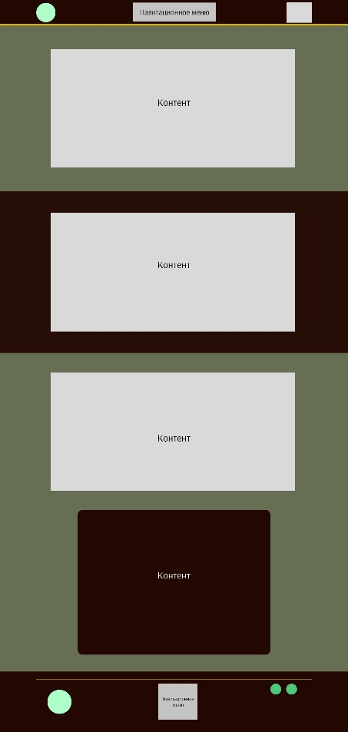

Рисунок 1. Общая структура сайта интернет-магазина

Структура и навигация сайта:

1. Главная страница

* Хедер
  + Меню
* Контент с изображение кофейни
* Контент, состоящий из 4 карточек на строку с возможностью посмотреть позицию
  + Популярное в меню
  + Комбо
  + Волшебное
* Футер

1. Страница меню заведения

* Хедер
  + Меню
* Контент, состоящий из 4 карточек на строку с возможностью посмотреть позицию
  + Классика
  + Комбо
  + Волшебное
  + Холодное
  + На растительном молоке
  + Сытное
  + Выпечка
* Футер

1. Страница галерея

* Хедер
  + Меню
* Контент, представлены слайдеры
  + слайдер с фотографиями заведения
  + Слайдер с фотографиями клиентов в заведении
* Футер

1. Страница корзина

* Хедер
  + Меню
* Контент, перечень позиций, выбранных клиентом и возможность оформить бронирование заказа
* Футер

1. Страница связь

* Хедер
  + Меню
* Контент, с обратной связи и контактными данными
  + Форма для обратной
* Футер

**СТРУКТУРА И НАВИГАЦИЯ**

|  |  |
| --- | --- |
| Навигация | |
| Логотип (кнопка переход на главную) | Цвет-фона: #230802 |
| Меню (кнопка переход) | Цвет-фона: #230802  Текст: # E2BE00  Текст при наведении: #50C878 |
| Галерея (кнопка переход) | Цвет-фона: #230802  Текст: # E2BE00  Текст при наведении: #50C878 |
| Связь (кнопка переход) | Цвет-фона: #230802  Текст: # E2BE00  Текст при наведении: #50C878 |
| Корзина (кнопка переход) | Цвет-фона: #230802  Текст: # E2BE00  Текст при наведении: #50C878 |



Рисунок 2. Скриншот главного навигационного меню сайта интернет-магазина

# **ОПИСАНИЕ РАЗДЕЛОВ САЙТА**

|  |  |  |
| --- | --- | --- |
| Главная страница | | |
| Раздел | Описание | |
| Шапка сайта | Логотов и навигационное меню | |
|  | | |
| Главная | Содержит в себе изображение самого заведения. | |
|  | | |
| Популярное в меню | Содержит информацию о 4 популярных позициях заведения на данный момент | |
|  | | |
| Комбо и Волшебное | Содержит информацию о всех комбо заведения и волшебном | |
|  | | |
| Футер | Содержит в себе о информацию расположение заведения,социальных сетей и навигацию по сайту | |
|  | | |
| Страница меню заведения | | |
| Первый раздел | | Название страници и навигация по секциям меню |
|  | | |
| Классика | Содержит информацию остандартных напитках | |
|  | | |
| Комбо и Волшебное | Содержит информацию о всех комбо заведения и волшебном | |
|  | | |
| Холодное | Содержит информацию об всех позициях раздела холодное | |
|  | | |
| На растительном,Сытное | | Содержит информацию о кофе на растительном молоке и что сытное для перекуса можно заказать в кофейне |
|  | | |
| Выпечка | | Содержит информацию о преподоставляемое в кофейне |
|  | | |
| Футер | | Содержит в себе о информацию расположение заведения,социальных сетей и навигацию по сайту |
|  | | |
| Страница галерея | | |
| Шапка сайта | | Логотов и навигационное меню |
|  | | |
| Первый раздел | | Название страницы |
|  | | |
| Первый слайдер | | Слайдер с фотографиями заведения |
|  | | |
| Второй слайдер | | Слайдер с фотографиями поситителей |
|  | | |
| Футер | | Содержит в себе о информацию расположение заведения,социальных сетей и навигацию по сайту |
|  | | |
| Страница связь | | |
| Шапка сайта | | Логотов и навигационное меню |
|  | | |
| Форма обратной связи | | Форма для поситителей и не только |
|  | | |
| Контакты заведения | | Контакты заведения и текстовое пояснение к форме обратной связи |
|  | | |
| Футер | | Содержит в себе о информацию расположение заведения,социальных сетей и навигацию по сайту |
|  | | |
| Страница корзина | | |
| Шапка сайта | | Логотов и навигационное меню |
|  | | |
| Корзина | | Содержит информацию о выбранных позициях клиента |
|  | | |
| Футер | | Содержит в себе о информацию расположение заведения,социальных сетей и навигацию по сайту |
|  | | |

# **ЗАКЛЮЧЕНИЕ**

Срок реализации многостраничного веб-ресурса в целом составляет 43 календарных дней, из которых 24 дней требуется для проектирования макета и еще 12 дней на верстку. В конечном счете требуется 34 дней на проектирование и верстку и 4 дней на заполнение контентом. На тестирорвание и исправление ошибок требуется 3 дней. Цветовое решение сайта кофейни соответсвует теме и представлено в тематическом дизайне кофейни. Верстка сайта осуществляется при помощи визуального HTML-редактора Visual Studio Code с применением каскадных таблиц стилей (CSS) и языка скриптов (JavaScript). При вёрстке используется структурированность HTML кода, CSS и JavaScript. Верстка сайта должна соответствовать правильности или валидности кода.